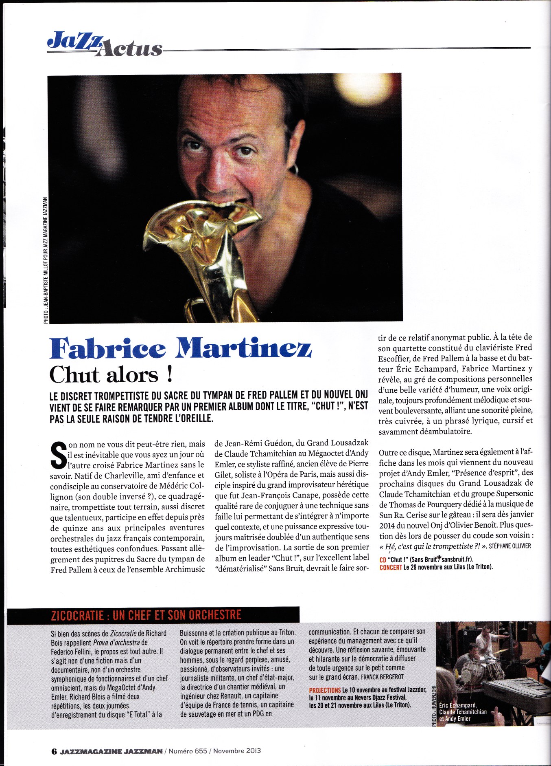

EXTRAIT DE JAZZMAGAZINE / JAZZMAN / NOVEMBRE 2013

